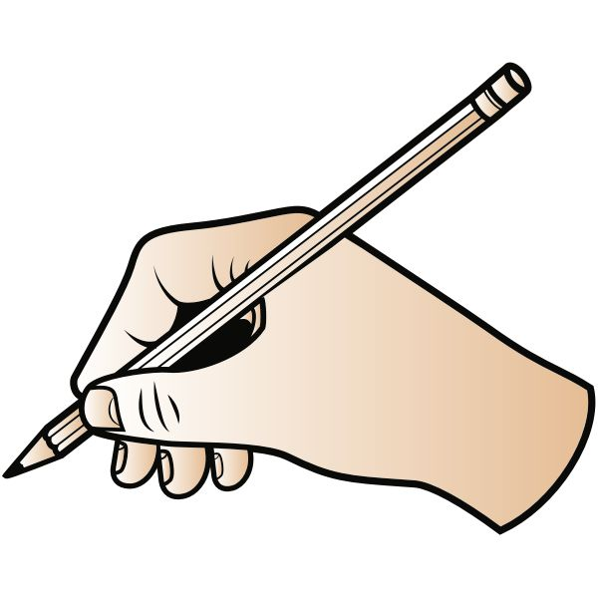Консультация для родителей

Развитие графо-моторных навыков у дошкольников.

Уровень развития мелкой моторики – один из показателей интеллектуальной готовности ребенка к школьному обучению. Обычно ребенок, имеющий высокий уровень развития мелкой моторики, умеет логически рассуждать, у него достаточно развиты память и внимание, связная речь. Письмо – это сложный навык, включающий выполнение тонких координированных движений руки. Техника письма требует слаженной работы мелких мышц кисти и всей руки, а также хорошо развитого зрительного восприятия и произвольного внимания. Неподготовленность к письму, недостаточное развитие мелкой моторики, зрительного восприятия, внимания может привести к возникновению негативного отношения к учебе, тревожного состояния ребенка в школе.

Работу по развитию мелкой моторики нужно начинать с самого раннего возраста. Уже в младенческом возрасте можно выполнять массаж пальчиков, воздействуя тем самым на активные точки, связанные с корой головного мозга. В раннем и младшем дошкольном возрасте нужно выполнять простые упражнения, сопровождаемые стихотворным текстом (например «Сорока»), не забывать о развитии элементарных навыков самообслуживания: застегивание и расстегивание пуговиц, молний, заклепок, завязывание шнурков и так далее. И конечно, в старшем дошкольном возрасте работа по развитию мелкой моторики и координации движений руки должна стать важной частью подготовки к школе.

Предлагаю вам интересные задания для развития мелкой моторики:

|  |  |
| --- | --- |
| Упражнение | Описание упражнения |
| 1.«Спички» | Собрать со стола спички подушечками двух пальцев: большой – указательный, большой – средний, большой – безымянный, большой – мизинец.  Сначала одной рукой, затем другой, а потом одновременно двумя руками. |
| 2.«Грецкий орех» | Катание между ладонями грецкого ореха в обе стороны. |
| 3.«Клубок» | Сматывание вязальных ниток в клубок, левой и правой рукой. |
| Picture background4.«Ладушки»  (Простые-парами) | Дети встают друг напротив друга в парах, согнутые в локтях руки поднимаются к плечам таким образом, что ладони обеих рук "смотрят" на ладони партнера. Дети выполняют сначала хлопок своими руками. Затем хлопок по рукам партнера. Хлопок своими руками.  Хлопок правой рукой по правой руке партнера. Хлопок своими руками.  Хлопок левой рукой по левой руке партнера. Повторять цикл, постепенно увеличивая темп, пока кто-либо из партнеров не перепутает последовательность. |
| 5.Массажёр шар с шипами. | Катание шара между ладонями. Катание шара между тыльными сторонами ладоней. Сжимание шара левой и правой рукой поочередно. |
|  |  |
| 6. «Вертушка» (с карандашом) | Ребенок держит карандаш  двумя пальцами: большим и указательным. Затем он начинает плавно вращать карандаш по часовой стрелке и против часовой стрелки, помогая себе при этом средним пальцем. Правой и левой рукой. |

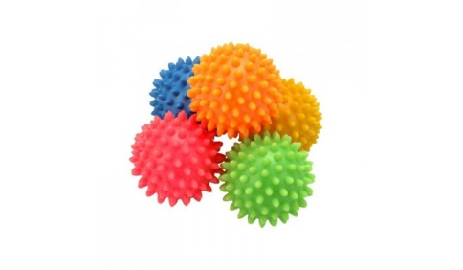Помните! Занятия, в которых задействованы мелкие группы мышц, утомительны, и важно предусмотреть их смену, ограничивать длительность и нагрузку.

Таким образом, регулярные занятия родителей с ребёнком дома по развитию графомоторных навыков обеспечат правильное и красивое письмо в будущем.

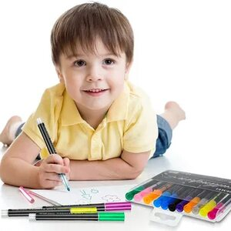

Консультацию подготовила учитель-дефектолог

Титова Е.А.